МУНИЦИПАЛЬНОЕ БЮДЖЕТНОЕ ДОШКОЛЬНОЕ ОБРАЗОВАТЕЛЬНОЕ УЧРЕЖДЕНИЕ
«ДЕТСКИЙ САД КОМБИНИРОВАННОГО ВИДА № 37 «СОЛНЫШКО»
ГОРОДСКОГО ОКРУГА БАЛАШИХА

Заведующий: Кондратьева Ирина Владимировна  Адрес: Московская область, г. Балашиха,  мкр. Новый свет, Московский бульвар, д. 9  Тел./ факс: 8 (495) 523-55-90  E-mail: mdou_37@mail.ru  Сайт: http://bal-ds37.edumsko.ru/ | 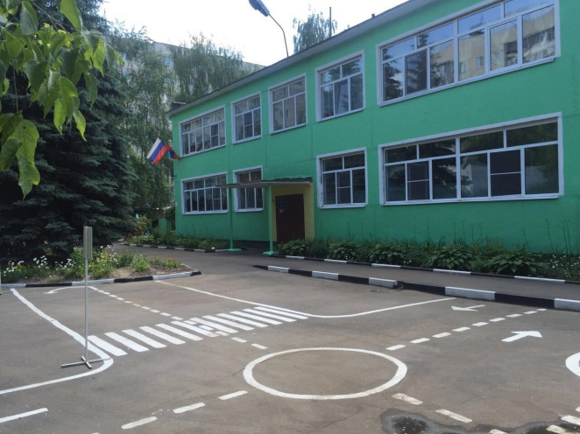

МУНИЦИПАЛЬНОЕ АВТОНОМНОЕ ДОШКОЛЬНОЕ ОБРАЗОВАТЕЛЬНОЕ УЧРЕЖДЕНИЕ
«ДЕТСКИЙ САД КОМБИНИРОВАННОГО ВИДА № 50»
ГОРОДСКОГО ОКРУГА БАЛАШИХА

Заведующий: Сеник Елена Ивановна  Адрес: Московская область, г. Балашиха, ул. Ситникова, д. 1.  Тел./ факс: 8 (498) 660 59 09  E-mail: madoy-50@yandex.ru  Сайт: https://bal-ds50.edumsko.ru/ | 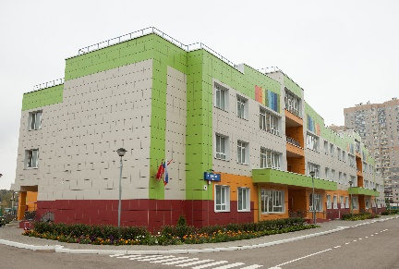

МУНИЦИПАЛЬНОЕ АВТОНОМНОЕ ДОШКОЛЬНОЕ ОБРАЗОВАТЕЛЬНОЕ УЧРЕЖДЕНИЕ
«ДЕТСКИЙ САД КОМБИНИРОВАННОГО ВИДА № 53 «ЛЕСНАЯ ПОЛЯНКА»
ГОРОДСКОЙ ОКРУГ БАЛАШИХА

Заведующий: Воронова Анна Александровна  Адрес: Московская область, г. Балашиха, ул. Быковского, д. 10А  Тел./ факс: 8-916-236-75-28  E-mail: madou53@mail.ru  Сайт: https://bal-ds53.edumsko.ru/ | 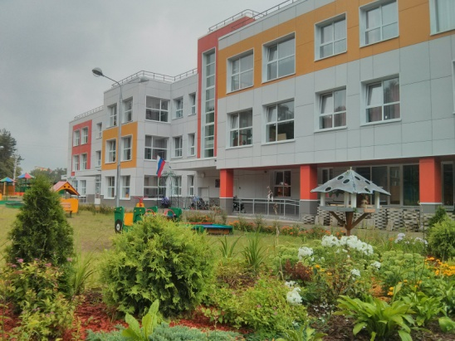

МУНИЦИПАЛЬНОЕ ДОШКОЛЬНОЕ ОБРАЗОВАТЕЛЬНОЕ УЧРЕЖДЕНИЕ
«ДЕТСКИЙ САД «ВИШЕНКА»
ГОРОДСКОЙ ОКРУГ БРОННИЦЫ

Заведующий: Зыскунова Елена Николаевна
Адрес: Московская область, г. Бронницы, пер. Комсомольский, д.30
Тел/ факс: 8 (496) 466-54-42
E-mail: bronsad7@yandex.ru
Сайт: https://bronsad7.edumsko.ru/

МУНИЦИПАЛЬНОЕ ДОШКОЛЬНОЕ ОБРАЗОВАТЕЛЬНОЕ УЧРЕЖДЕНИЕ
ДЕТСКИЙ САД № 5 «ЗВЕЗДОЧКА»
ГОРОДСКОЙ ОКРУГ ВЛАСИХА

Заведующий: Бакулина Татьяна Федоровна  Адрес: Московская область, поселок Власиха, ул. Заозерная. д.26  Тел.: 8(498) 698-45-05 (06)  E-mail: ds5zvezda@mail.ru  Сайт: https://ds5.edumsko.ru/ | 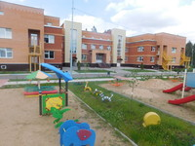

МУНИЦИПАЛЬНОЕ ДОШКОЛЬНОЕ ОБРАЗОВАТЕЛЬНОЕ УЧРЕЖДЕНИЕ
ДЕТСКИЙ САД КОМБИНИРОВАННОГО ВИДА № 18 «УЛЫБКА»
ВОСКРЕСЕНСКИЙ МУНИЦИПАЛЬНЫЙ РАЙОН

Заведующий: Курнявцева Оксана Сергеевна  Адрес: Московская область, г. Воскресенск, ул. Быковского, 62-а  Тел./ факс: 8 (496) 442-07-54  E-mail: kgv68@mail.ru  Сайт: http://vos-ds18 ulybka.edumsko.ru/ | 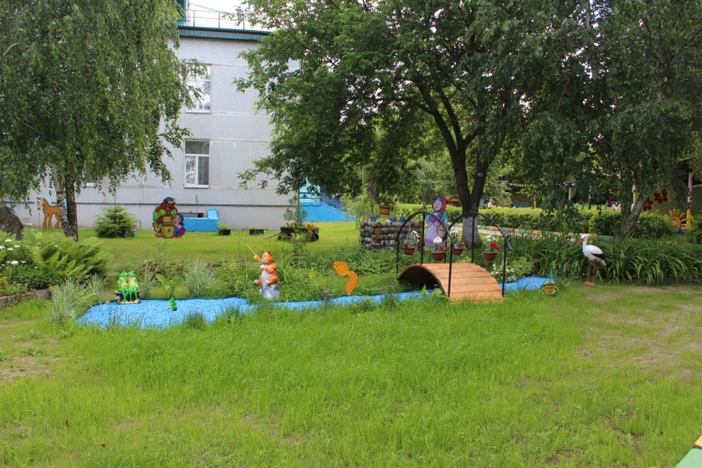

МУНИЦИПАЛЬНОЕ ДОШКОЛЬНОЕ ОБРАЗОВАТЕЛЬНОЕ УЧРЕЖДЕНИЕ
ДЕТСКИЙ САД КОМБИНИРОВАННОГО ВИДА № 46 «НЕЗАБУДКА»
ГОРОДСКОЙ ОКРУГ ДОМОДЕДОВО

Заведующий: Болотова Татьяна Владимировна  Адрес: Московская область, г.Домодедово, мкр. Белые Столбы, ул. Мечты, строен.5.  Тел./факс: 8 (499) 951-39-73  E-mail: nezabudka.d.s@rambler.ru  Сайт: http://domoddou46.edumsko.ru/ | 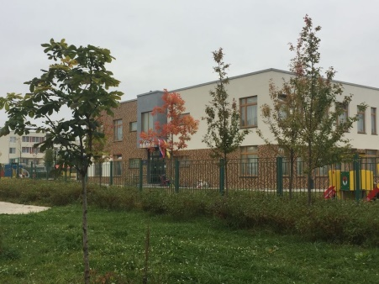

МУНИЦИПАЛЬНОЕ АВТОНОМНОЕ ДОШКОЛЬНОЕ ОБРАЗОВАТЕЛЬНОЕ УЧРЕЖДЕНИЕ
№16 «РЯБИНКА»
ГОРОДСКОЙ ОКРУГ ДУБНА
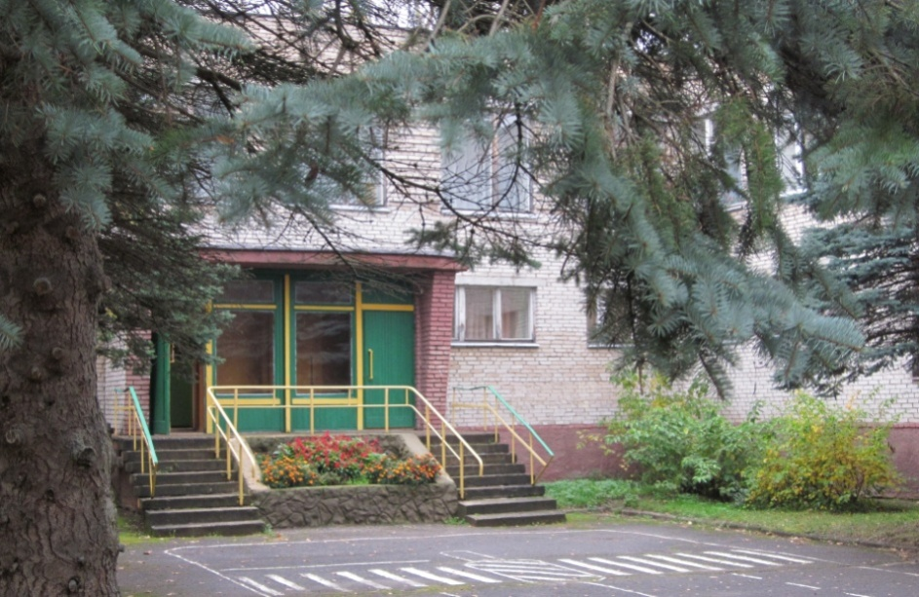
Заведующий: Богомолова Лариса Анатольевна Адрес: Московская область, г. Дубна, ул. Свободы, д. 3
Тел./ факс: 8(496) 219-61-37
Е-mail: dubna.dou16@mail.ru
Сайт: dou16.uni-dubna.ru

МУНИЦИПАЛЬНОЕ АВТОНОМНОЕ ДОШКОЛЬНОЕ ОБРАЗОВАТЕЛЬНОЕ УЧРЕЖДЕНИЕ
№ 23 «УЛЫБКА»
ГОРОДСКОЙ ОКРУГ ДУБНА

Заведующий: Смирнова Елена Николаевна  Адрес: Московская область, г. Дубна, ул. Энтузиастов, д.7  Тел./ факс: 8(49621) 9-40-89  E-mail: dubna.dou23@mail.ru  Сайт: http://dou23.uni-dubna.ru | 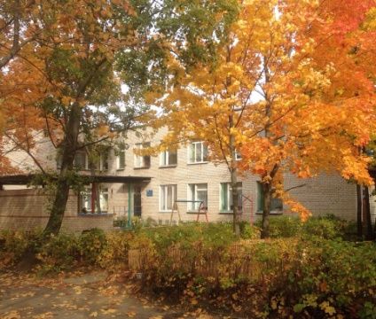

МУНИЦИПАЛЬНОЕ ДОШКОЛЬНОЕ ОБРАЗОВАТЕЛЬНОЕ УЧРЕЖДЕНИЕ
ДЕТСКИЙ САД КОМБИНИРОВАННОГО ВИДА № 28 «ЛЮБАВУШКА»
ГОРОДСКОЙ ОКРУГ ЕГОРЬЕВСК

Заведующий: Царева Татьяна Николаевна  Адрес: Московская область, село Савино, микрорайон Восточный, д. 20а  Тел./ факс: 8 (496) 402 87 26  E-mail: det28sad@yandex.ru  Сайт: https://egords28.edumsko.ru/ | 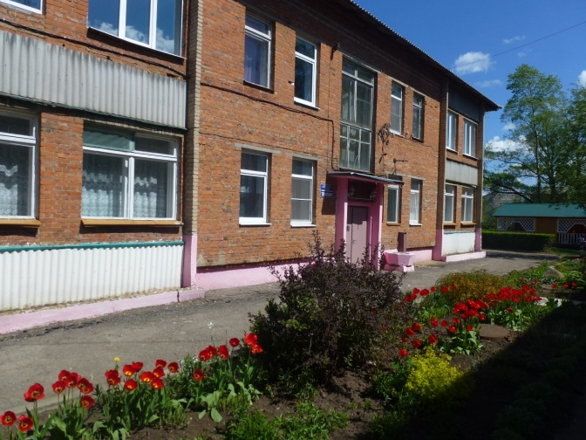

МУНИЦИПАЛЬНОЕ АВТОНОМНОЕ ДОШКОЛЬНОЕ ОБРАЗОВАТЕЛЬНОЕ УЧРЕЖДЕНИЕ
«ДЕТСКИЙ САД № 19 «ЗЁРНЫШКО»
ГОРОДСКОЙ ОКРУГ ЗАРАЙСК

Заведующий: Филатова Оксана Вячеславна  Адрес: Московская область, поселок Зарайский, д. 48  Тел./ факс: 8 (496) 666 41 74  E-mail: Oksana-filatova-80@mail.ru  Сайт: http://madoyzern-19.ru/ | 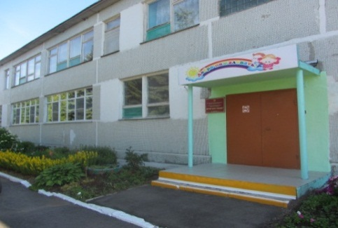

МУНИЦИПАЛЬНОЕ БЮДЖЕТНОЕ ДОШКОЛЬНОЕ ОБРАЗОВАТЕЛЬНОЕ УЧРЕЖДЕНИЕ
ДЕТСКИЙ САД КОМБИНИРОВАННОГО ВИДА №11 «ПЛАНЕТА ДЕТСТВА»
ГОРОДСКОЙ ОКРУГ ИВАНТЕЕВКА

Заведующий: Дурягина Ирина Александровна Адрес: Московская область, г. Ивантеевка, ул. Школьная, д.18  Тел./ факс: 8 (496) 587-72-04, 8 (496) 587-72-05  E-mail: dou_planeta11@mail.ru  Сайт: http://ivant-dou11.edumsko.ru/ | 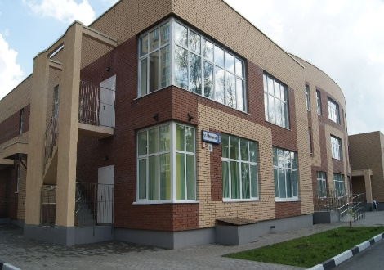

МУНИЦИПАЛЬНОЕ ДОШКОЛЬНОЕ ОБРАЗОВАТЕЛЬНОЕ УЧРЕЖДЕНИЕ
«ЦЕНТР ДЕТСТВА «ЖЕМЧУЖИНКА»
ГОРОДСКОЙ ОКРУГ КЛИН

Заведующий: Кузнецова Анна Алексеевна  Адрес: Московская область, г. Клин,  пр. Танеева, д.4  Телефоны: 8(496) 242-24-55, 8 (968) 482-70-98  E-mail: kiln-jem@yandex.ru  Сайт: http://klin-jem.ru/ | 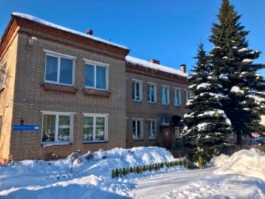

МУНИЦИПАЛЬНОЕ БЮДЖЕТНОЕ ДОШКОЛЬНОЕ ОБРАЗОВАТЕЛЬНОЕ УЧРЕЖДЕНИЕ
ОБЩЕРАЗВИВАЮЩЕГО ВИДА ДЕТСКИЙ САД № 50 «ГНЁЗДЫШКО»
ГОРОДСКОЙ ОКРУГ КОЛОМЕНСКИЙ

Заведующий: Калинникова Светлана Николаевна  Адрес: Московская область,  г. Коломна, ул. Дзержинского, д. 94А.  Тел./ факс: 8 (496) 612-15-33  E-mail: gnezdyshko50@mail.ru  Сайт: https://detsad50-kolomna.edumsko.ru | 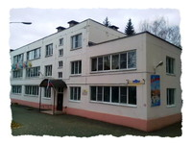

МУНИЦИПАЛЬНОЕ БЮДЖЕТНОЕ ДОШКОЛЬНОЕ ОБРАЗОВАТЕЛЬНОЕ УЧРЕЖДЕНИЕ
ДЕТСКИЙ САД № 15 «СВЕТЛЯЧОК»
ГОРОДСКОЙ ОКРУГ КОЛОМЕНСКИЙ

Заведующий: Агапова Нина Николаевна  Адрес: Московская область, г. Коломна, бульвар 800- летия Коломны, д. 12А  Тел./ факс: 8 (496) 616-50-17  E-mail: detsad15-kolomna@mail.ru  Сайт: https://detsad15-kolomna.edumsko.ru | 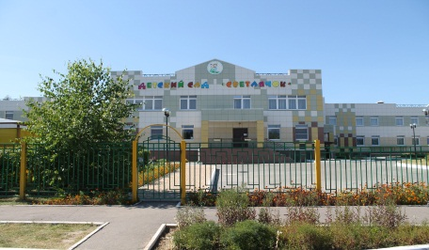

МУНИЦИПАЛЬНОЕ БЮДЖЕТНОЕ ДОШКОЛЬНОЕ ОБРАЗОВАТЕЛЬНОЕ УЧРЕЖДЕНИЕ
«ДЕТСКИЙ САД ОБЩЕРАЗВИВАЮЩЕГО ВИДА № 4 «РОМАШКА»
ГОРОДСКОЙ ОКРУГ КОРОЛЁВ

Заведующий: Пенькова Галина Николаевна  Адрес: Московская область, г. Королёв, ул. Лесная, д. 16  Тел./ факс: 8(495) 511-59-12  E-mail: mdou4-romashka@mail.ru  Сайт: https://ds4korolev.edumsko.ru | 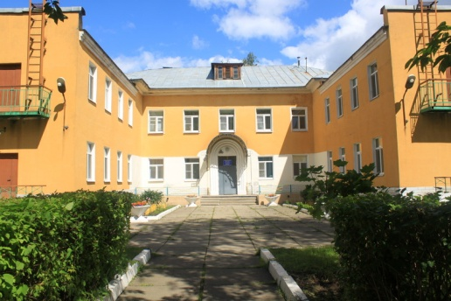

МУНИЦИПАЛЬНОЕ АВТОНОМНОЕ ДОШКОЛЬНОЕ ОБРАЗОВАТЕЛЬНОЕ УЧРЕЖДЕНИЕ
«ДЕТСКИЙ САД КОМБИНИРОВАННОГО ВИДА № 37 «ЛУКОМОРЬЕ»
ГОРОДСКОЙ ОКРУГ КОРОЛЁВ

Заведующий: Тройно Юлия Арнольдовна  Адрес: Московская область, г. Королёв, мкр. Первомайский, ул. Горького, д. 18  Тел./ факс: (495) 502-80-06  E-mail: adoy37@mail.ru  Сайт: www.adoy37.ru | 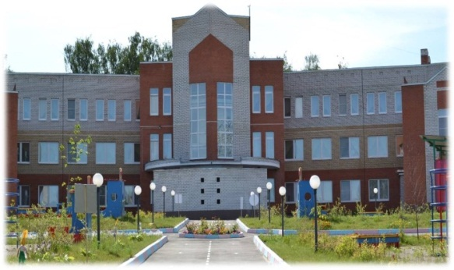

МУНИЦИПАЛЬНОЕ БЮДЖЕТНОЕ ДОШКОЛЬНОЕ ОБРАЗОВАТЕЛЬНОЕ УЧРЕЖДЕНИЕ
«ДЕТСКИЙ САД КОМБИНИРОВАННОГО ВИДА № 46 « СОЛНЫШКО»
ГОРОДСКОЙ ОКРУГ КОРОЛЁВ

Заведующий: Широкова Светлана Ивановна  Адрес: Московская область, г. Королев, м-н Юбилейный, ул. Трофимова, д. 14  Тел./ факс: 8 (495) 519 96 75  E-mail: detskiisadsolnishko.lavrinenko@yandex.ru  Сайт: детсад36-солнышко.рф | 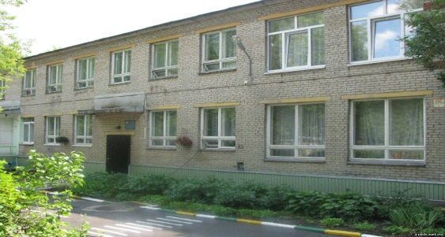

МУНИЦИПАЛЬНОЕ БЮДЖЕТНОЕ ДОШКОЛЬНОЕ ОБРАЗОВАТЕЛЬНОЕ УЧРЕЖДЕНИЕ
ДЕТСКИЙ САД КОМБИНИРОВАННОГО ВИДА «СВЕТЛЯЧОК»
ГОРОДСКОЙ ОКРУГ КОТЕЛЬНИКИ

Заведующий: Дорошенко Елена Николаевна  Адрес: Московская область, г. Котельники, микрорайон Ковровый, д. 34  Тел./факс: 8 (495) 559-73-44, 8 (495) 559-14-22  E-mail: svetbuhgalter@mail.ru  Сайт: https://svetlyachock-kotel.edumsko.ru/ | 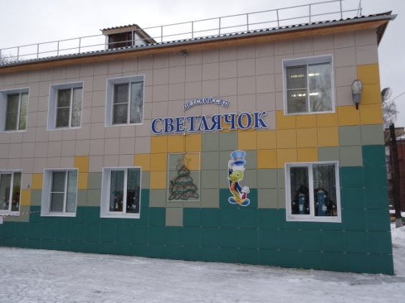

МУНИЦИПАЛЬНОЕ БЮДЖЕТНОЕ ДОШКОЛЬНОЕ ОБРАЗОВАТЕЛЬНОЕ УЧРЕЖДЕНИЕ
ДЕТСКИЙ САД КОМБИНИРОВАННОГО ВИДА № 1 «БЕРЕЗКА»
ГОРОДСКОГО ОКРУГА КРАСНОАРМЕЙСК

Заведующий: Субботина Ирина Владимировна  Адрес: Московская область, г. Красноармейск,  ул. Морозова, д. 15  Тел./ факс: 8(496) 538-20-65  E-mail: ds_berezka@mail.ru  Сайт: https://krasds1.edumsko.ru/ | 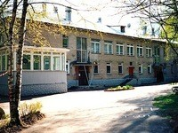

МУНИЦИПАЛЬНОЕ БЮДЖЕТНОЕ ДОШКОЛЬНОЕ ОБРАЗОВАТЕЛЬНОЕ УЧРЕЖДЕНИЕ
ДЕТСКИЙ САД ОБЩЕРАЗВИАЮЩЕГО ВИДА № 2 «КОРАБЛИК»
ГОРОДСКОЙ ОКРУГ КРАСНОАРМЕЙСК

Заведующий: Ильинова Татьяна Валентиновна  Адрес: Московская область, г. о. Красноармейск, ул. Морозова д. 13 а  Тел/ факс: 8(496) 538-28-48  E-mail: ds_korablik@mail.ru  Сайт: https://krasds2.edumsko.ru/ | 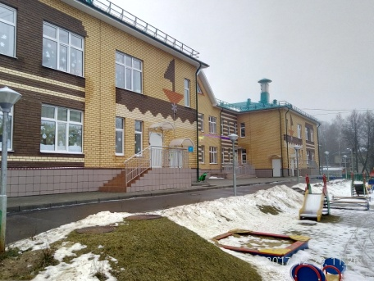

МУНИЦИПАЛЬНОЕ БЮДЖЕТНОЕ ДОШКОЛЬНОЕ ОБРАЗОВАТЕЛЬНОЕ УЧРЕЖДЕНИЕ
ДЕТСКИЙ САД № 24
КРАСНОГОРСКИЙ МУНИЦИПАЛЬНЫЙ РАЙОН

Заведующий: Шипулина Ирина Николаевна  Адрес: 143405, Московская область,  г. Красногорск, ул. Южный бульвар, д. 2А  Тел./ факс: 8 (495) 561-06-95, 561-06-35  E-mail: mbdou24kr@mail.ru  Сайт: http://mbdou24kr.edumsko.ru/ | 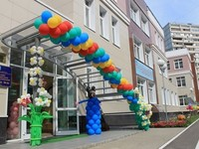

МУНИЦИПАЛЬНОЕ БЮДЖЕТНОЕ ДОШКОЛЬНОЕ ОБРАЗОВАТЕЛЬНОЕ УЧРЕЖДЕНИЕ – ДЕТСКИЙ САД № 9 «ДЮЙМОВОЧКА»
ГОРОДСКОЙ ОКРУГ КРАСНОЗНАМЕНСК

Заведующий: Бирвар Светлана Владимировна  Адрес: Московская область, г.о. Краснознаменск, ул. Строителей, д.16  Тел./ факс: 8(498) 676-36-00, 8(498) 676-36-01  E-mail: duim9@yandex.ru  Сайт: https://krasnoznamenskdou9.edumsko.ru | 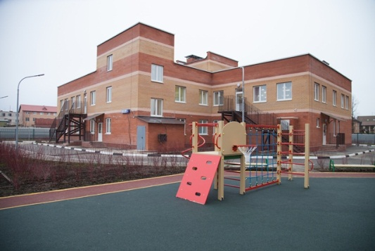

МУНИЦИПАЛЬНОЕ БЮДЖЕТНОЕ ДОШКОЛЬНОЕ ОБРАЗОВАТЕЛЬНОЕ УЧРЕЖДЕНИЕ ДЕТСКИЙ САД КОМБИНИРОВАННОГО ВИДА № 16 «АНТОШКА»
ГОРОДСКОЙ ОКРУГ ЛОБНЯ

Заведующий: Абрамова Елена Алексеевна  Адрес: Московская область  г. Лобня, Лобненский бульвар, дом 8  Тел./ факс: 8 (498) 913-03-01  E-mail: info@dou16antoshka.ru  Сайт: http://dou16antoshka.ru/ | 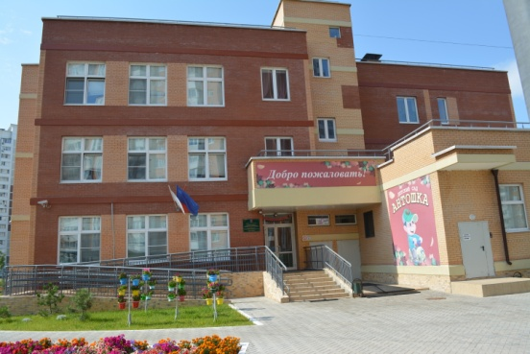

МУНИЦИПАЛЬНАЯ БЮДЖЕТНАЯ ДОШКОЛЬНАЯ ОБРАЗОВАТЕЛЬНАЯ ОРГАНИЗАЦИЯ ЦЕНТР РАЗВИТИЯ РЕБЁНКА – ДЕТСКИЙ САД № 17 «ВАСИЛЁК»
ГОРОДСКОЙ ОКРУГ ЛОБНЯ

Заведующий: Анютина Алена Игоревна  Адрес: Московская область, г.о. Лобня,  ул. Текстильная, д.14а  Тел./факс: 8 (498) 705-73-16  E-mail: anutinaa@bk.ru  Сайт: http://dou17vasilek.ru/ | 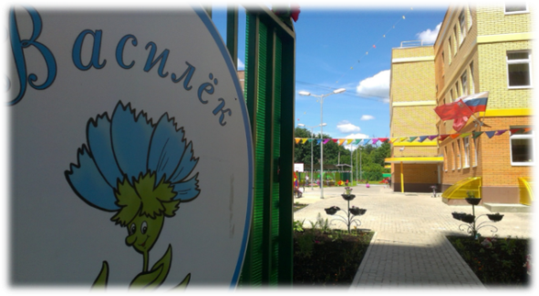

МУНИЦИПАЛЬНОЕ ДОШКОЛЬНОЕ ОБРАЗОВАТЕЛЬНОЕ УЧРЕЖДЕНИЕ
ДЕТСКИЙ САД ОБЩЕРАЗВИВАЮЩЕГО ВИДА № 6 «БЕЛОСНЕЖКА»
ГОРОДСКОЙ ОКРУГ ЛЮБЕРЦЫ
Заведующий: Крамина Оксана Витальевна  Адрес: Московская область, г. Люберцы,  ул. Преображенская, д. 11  Тел./ факс: 8 (498) 505-94-94  E-mail: mbdou6@bk.ru  Сайт: https://lubermbdou6.edumsko.ru/ | 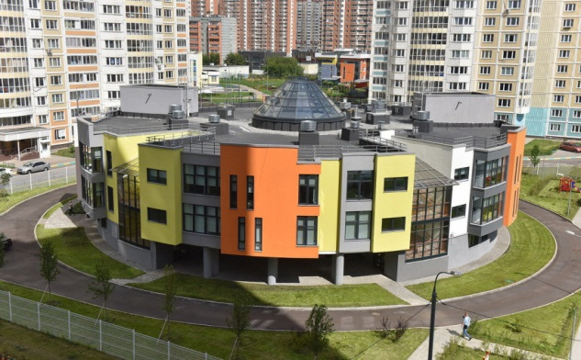

МУНИЦИПАЛЬНОЕ ДОШКОЛЬНОЕ ОБРАЗОВАТЕЛЬНОЕ УЧРЕЖДЕНИЕ
ДЕТСКИЙ САД № 18 ОБЩЕРАЗВИВАЮЩЕГО ВИДА д. КРАСНЫЙ БАЛТИЕЦ МОЖАЙСКИЙ МУНИЦИПАЛЬНЫЙ РАЙОН

Заведующий: Прудникова Светлана Баятовна  Адрес: Московская область, Можайский район, д. Красный Балтиец, д. 20А  Тел./ факс: 8(49638)54-744  E-mail: mdou18p@mail.ru  Сайт: https://mrds18.edumsko.ru/home | 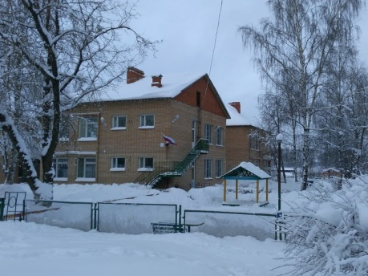

МУНИЦИПАЛЬНОЕ БЮДЖЕТНОЕ ДОШКОЛЬНОЕ ОБРАЗОВАТЕЛЬНОЕ УЧРЕЖДЕНИЕ ДЕТСКИЙ САД № 72 «КОРАБЛИК»
ГОРОДСКОЙ ОКРУГ МЫТИЩИ

Заведующий: Надорожная Марина Анатольевна  Адрес: Московская область, г. Мытищи,  ул. Троицкая, строение № 5 Б  Тел./ факс: 8 (495) 581-72-61  E-mail: dou_72@edu-mytyshi.ru  Сайт: http://mbdou72.edummr.ru/ | 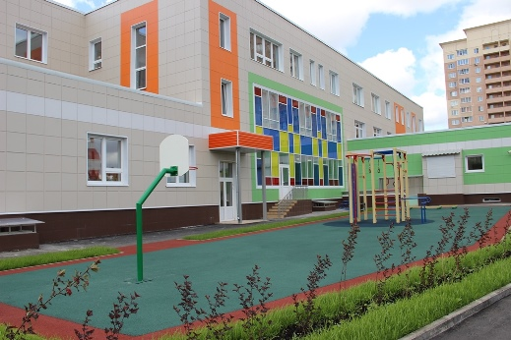

МУНИЦИПАЛЬНОЕ БЮДЖЕТНОЕ ДОШКОЛЬНОЕ ОБРАЗОВАТЕЛЬНОЕ УЧРЕЖДЕНИЕ
ДЕТСКИЙ САД № 3 «ЗВЁЗДОЧКА» КОМБИНИРОВАННОГО ВИДА
НОГИНСКИЙ МУНИЦИПАЛЬНЫЙ РАЙОН

Заведующая: Устинова Любовь Юрьевна  Адрес: Московская область, г. Ногинск,  ул. 2-ая Заводская  Тел.: 8 (496) 511-85-88  E-mail: 3_zvezdochka@mail.ru  Сайт: http://www.noginsk-ds3.caduk.ru/ | 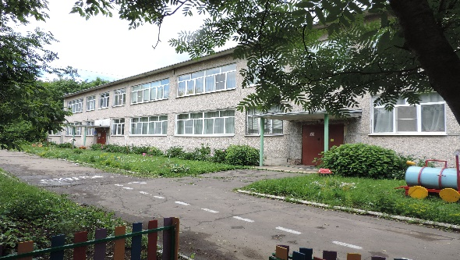

МУНИЦИПАЛЬНОЕ БЮДЖЕТНОЕ ДОШКОЛЬНОЕ ОБРАЗОВАТЕЛЬНОЕ УЧРЕЖДЕНИЕ
ДЕТСКИЙ САД ОБЩЕРАЗВИВАЮЩЕГО ВИДА № 9 «СОЛНЫШКО»
ГОРОДСКОЙ ОКРУГ ОЗЁРЫ

Заведующий: Соловьева Светлана Евгеньевна  Адрес: Московская область, г. Озёры,  ул. Высокополянская, д.18  Тел./факс: 8 (496) 702–16–22; 8 (496) 702–16–23  E-mail: sadik9.solnishko@yandex.ru  Сайт: https://ozds9.edumsko.ru/ | 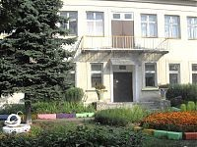

МУНИЦИПАЛЬНОЕ ДОШКОЛЬНОЕ ОБРАЗОВАТЕЛЬНОЕ УЧРЕЖДЕНИЕ
ДЕТСКИЙ САД № 25 КОМПЕНСИРУЮЩЕГО ВИДА
ГОРОДСКОЙ ОКРУГ ОРЕХОВО-ЗУЕВО

Заведующий: Пятнова Ирина Александровна  Адрес: Московская область, г. Орехово-Зуево, ул. Пушкина, д. 2-а  Тел./ факс: 8(496) 424-25-74  E-mail: mdou25oz@yandex.ru  Сайт: https://ozgdou25.edumsko.ru/ | 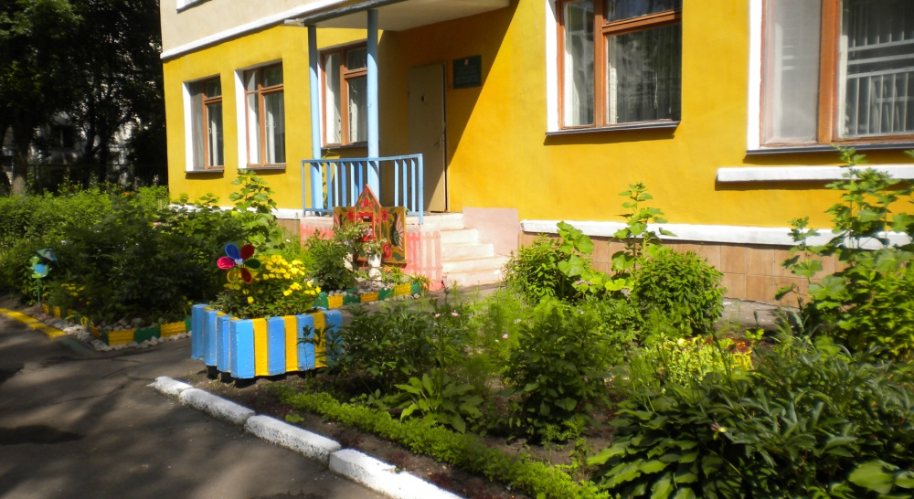

МУНИЦИПАЛЬНОЕ ДОШКОЛЬНОЕ ОБРАЗОВАТЕЛЬНОЕ УЧРЕЖДЕНИЕ
ДЕТСКИЙ САД № 6 «РЯБИНКА»
ГОРОДСКОЙ ОКРУГ ПАВЛОВСКИЙ ПОСАД

Заведующий: Кузьмина Елена Владимировна  Адрес: Московская область, г. Павловский Посад, ул. Южная, д. 29  Тел./ факс: 8(496 43)2- 31- 9  E-mail: ds6p-posad@mail.ru  Сайт: http://ppds6.edumsko.ru/ | 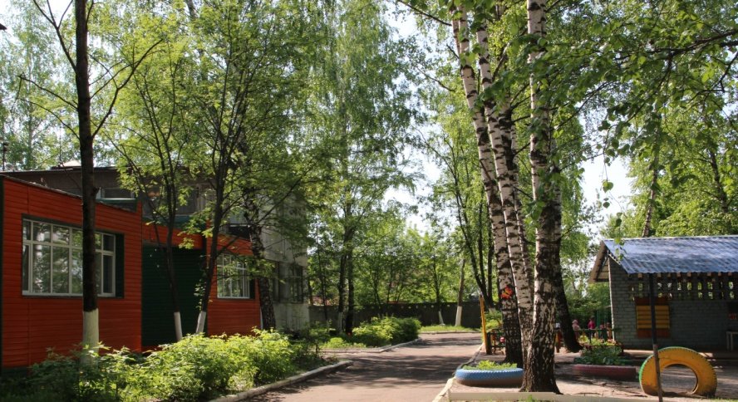
МУНИЦИПАЛЬНОЕ ДОШКОЛЬНОЕ ОБРАЗОВАТЕЛЬНОЕ УЧРЕЖДЕНИЕ
ДЕТСКИЙ САД ОБЩЕРАЩЗВИВАЮЩЕГО ВИДА № 7 «ЕЛОЧКА»
ГОРОДСКОЙ ОКРУГ ПОДОЛЬСК
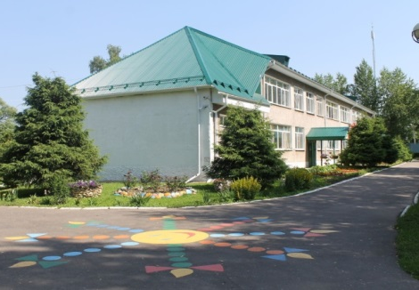
Заведующий: Купряшкина Марина Александровна
Адрес: Московская область, г. Подольск,
поселок МИС, д. 5а.
Тел/факс: 8 (496) 761-37-31
E-mail: mou-elochka@mail.ru
Сайт: https://sad7podr.edumsko.ru

МУНИЦИПАЛЬНОЕ БЮДЖЕТНОЕ ДОШКОЛЬНОЕ ОБРАЗОВАТЕЛЬНОЕ УЧРЕЖДЕНИЕ ЦЕНТР РАЗВИТИЯ РЕБЕНКА – ДЕТСКИЙ САД № 19 «ЗОЛУШКА»
ГОРОДСКОЙ ОКРУГ ПОДОЛЬСК

Заведующий: Борисова Светлана Владимировна Адрес: Московская область, г. Подольск, микрорайон Климовск, ул. Революции, д. 8  Тел./ факс: 8(496)761-63-61  E-mail: zoluschcka2010@yandex.ru  Сайт: https://klimovskds19.edumsko.ru | 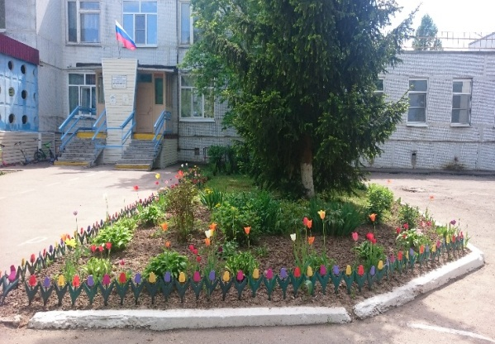

МУНИЦИПАЛЬНОЕ БЮДЖЕТНОЕ ДОШКОЛЬНОЕ ОБРАЗОВАТЕЛЬНОЕ УЧРЕЖДЕНИЕ ДЕТСКИЙ САД ОБЩЕРАЗВИВАЮЩЕГО ВИДА № 24 «РУСАЛОЧКА»
ГОРОДСКОЙ ОКРУГ ПОДОЛЬСК

Заведующий: Буданова Ольга Дмитриевна  Адрес: Московская область, г. Подольск, ул. Юбилейная, д. 3А  Тел./ факс: 8(496) 66-36-22  E-mail: rusalochka-pod@yandex.ru  Сайт: http://rusalochka-24.ru/index.php | 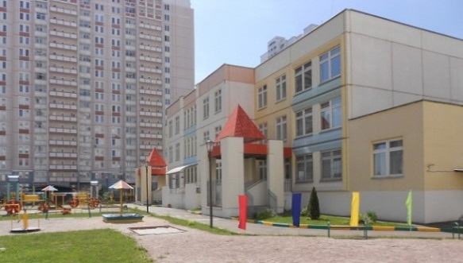

МУНИЦИПАЛЬНОЕ БЮДЖЕТНОЕ ДОШКОЛЬНОЕ ОБРАЗОВАТЕЛЬНОЕ УЧРЕЖДЕНИЕ
«ДЕТСКИЙ САД № 4 «СКАЗКА»
ГОРОДСКОЙ ОКРУГ ПРОТВИНО
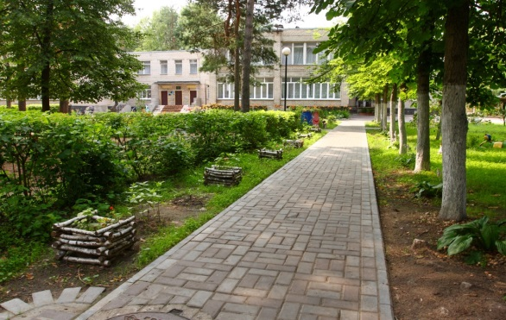
Заведующий: Мажуго Лариса Петровна
Адрес: Московская область, г. Протвино,
Сосновый проезд, дом 4
Тел./ факс: 8(496) 774-28-05
E-mail: skazkaprotvino@yandex.ru
Сайт: http://4sad.ru/

МУНИЦИПАЛЬНОЕ АВТОНОМНОЕ ДОШКОЛЬНОЕ ОБРАЗОВАТЕЛЬНОЕ УЧРЕЖДЕНИЕ
ДЕТСКИЙ САД № 30 «ЛАДУШКИ»
ПУШКИНСКИЙ МУНИЦИПАЛЬНЫЙ РАЙОН

Заведующий: Тимофеева Любовь Анатольевна  Адрес: Московская область, Пушкинский район, п. Софрино, ул. Микрорайон, д. № 3  Тел./ факс: 8 (496) 531-34-81  E-mail: ladushki30@bk.ru  Сайт: https://push-ladushki30.edumsko.ru/ | 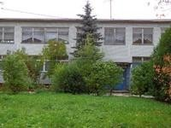

МУНИЦИПАЛЬНОЕ ДОШКОЛЬНОЕ ОБРАЗОВАТЕЛЬНОЕ УЧРЕЖДЕНИЕ
ДЕТСКИЙ САД КОМБИНИРОВАННОГОВИДА №18
РАМЕНСКИЙ МУНИЦИПАЛЬНЫЙ РАЙОН

Заведующий: Ищенко Александра Владимировна  Адрес: Московская область, Раменский р-он, д. Островцы, ул. Подмосковная, д.10.  Тел./ факс: 8 (496) 469-85-47  E-mail: ds18ostrov@mail.ru  Сайт: https://ramdou18.edumsko.ru | 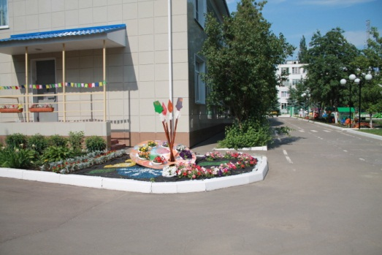

МУНИЦИПАЛЬНОЕ АВТОНОМНОЕ ДОШКОЛЬНОЕ ОБРАЗОВАТЕЛЬНОЕ УЧРЕЖДЕНИЕ «ДЕТСКИЙ САД КОМБИНИРОВАННОГО ВИДА № 4 «ИВУШКА»
ГОРОДСКОЙ ОКРУГ РЕУТОВ

Заведующий: Терешина Наталья Ивановна  Адрес: Московская область, г. Реутов, ул. Котовского 10  Тел./ факс: 8 (495) 791 09 28  E-mail: ivushka420@mail.ru  Сайт: https://ds4reut.edumsko.ru/ | 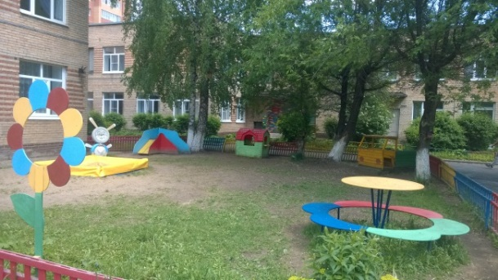

МУНИЦИПАЛЬНОЕ АВТОНОМНОЕ ДОШКОЛЬНОЕ ОБРАЗОВАТЕЛЬНОЕ УЧРЕЖДЕНИЕ «ДЕТСКИЙ САД КОМБИНИРОВАННОГО ВИДА № 8 «ПЛАНЕТА ДЕТСТВА»
ГОРОДСКОЙ ОКРУГ РЕУТОВ

Заведующий: Коранкевич Елена Николаевна  Адрес: Московская область, г.Реутов,  ул. Октября, д. 40  Тел./ факс: 8 (498) 661-48-16  E-mail: madou8pd@mail.ru  Сайт: https://www.madou8pd.net/ | 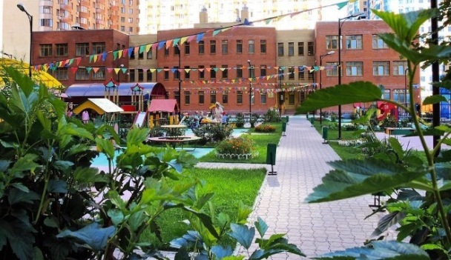

МУНИЦИПАЛЬНОЕ БЮДЖЕТНОЕ ДОШКОЛЬНОЕ ОБРАЗОВАТЕЛЬНОЕ УЧРЕЖДЕНИЕ
«ДЕТСКИЙ САД № 4 ОБЩЕРАЗВИВАЮЩЕГО ВИДА»
ГОРОДСКОЙ ОКРУГ РУЗА

Заведующий: Осипова Светлана Сергеевна  Адрес: Московская область, г.о. Руза,  д. Нововолково, д. 16  Тел./ факс: 8(49627)-65-623  E-mail: super.detsad4@yandex.ru  Сайт: http://51-mbdou4.eduruza.ru/ | 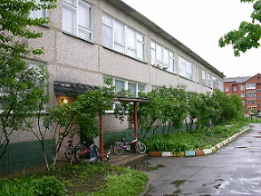

МУНИЦИПАЛЬНОЕ БЮДЖЕТНОЕ ДОШКОЛЬНОЕ ОБРАЗОВАТЕЛЬНОЕ УЧРЕЖДЕНИЕ
«ДЕТСКИЙ САД КОМБИНИРОВАННОГО ВИДА №13»
СЕРГИЕВО - ПОСАДСКИЙ МУНИЦИПАЛЬНЫЙ РАЙОН

Заведующий: Пичугина Маргарита Игоревна  Адрес: Московская область, Сергиево-Посадский район, г. Сергиев Посад,  ул. Бабушкина, д. 20.  Тел./ факс: 8 (496) 542-72-53; 8 (496) 542-72-54  E-mail: detsadsp_13@mail.ru  Сайт: https://ds13sp.edumsko.ru/ | 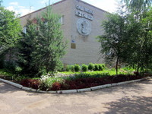

МУНИЦИПАЛЬНОЕ ДОШКОЛЬНОЕ ОБРАЗОВАТЕЛЬНОЕ УЧРЕЖДЕНИЕ
ЦЕНТР РАЗВИТИЯ РЕБЕНКА – ДЕТСКИЙ САД № 47 «РАДУГА»
ГОРОДСКОЙ ОКРУГ СЕРПУХОВ

Заведующий: Дорохова Наталья Михайловна  Адрес: Московская область, г. Серпухов,  ул. Октябрьская, д.23  Тел./ факс: 8 (496) 772-54-12  E-mail: dsraduga47@yandex.ru  Сайт: https://dsraduga47.ru/ | 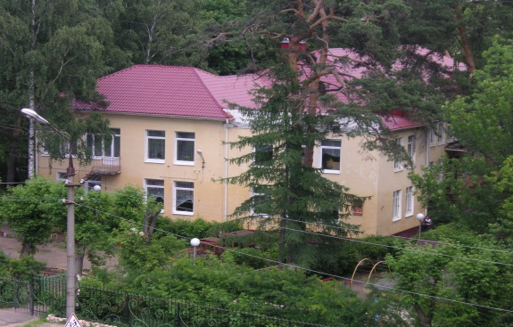

МУНИЦИПАЛЬНОЕ ДОШКОЛЬНОЕ ОБРАЗОВАТЕЛЬНОЕ УЧРЕЖДЕНИЕ
«КУРИЛОВСКИЙ ДЕТСКИЙ САД КОМБИНИРОВАННОГО ВИДА «ЗВЁЗДОЧКА»
СЕРПУХОВСКИЙ МУНИЦИПАЛЬНЫЙ РАЙОН

Заведующий: Васильева Наталья Витальевна  Адрес: Московская область, Серпуховский район, г. Серпухов-15, ул. Королева, д.6а  Тел./ факс: 8 (4843) 22-44-04.  E-mail: zvyozdochka-doo@mail.ru  Сайт: http://zvyozdochka-doo.ucoz.ru | 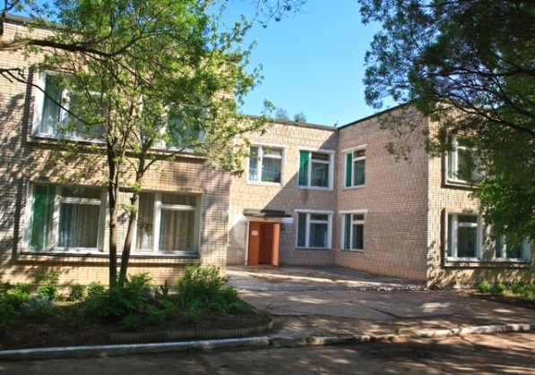
МУНИЦИПАЛЬНОЕ АВТОНОМНОЕ ДОШКОЛЬНОЕ ОБРАЗОВАТЕЛЬНОЕ УЧРЕЖДЕНИЕ
«ЦЕНТР РАЗВИТИЯ РЕБЁНКА – ДЕТСКИЙ САД № 20 «ДЮЙМОВОЧКА»
ГОРОДСКОГО ОКРУГА СТУПИНО
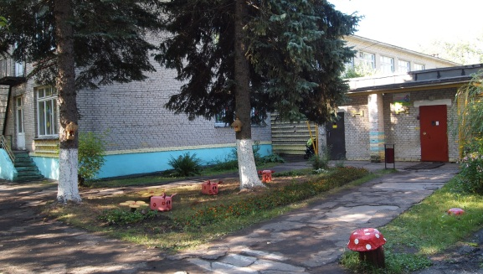
Заведующий: Смирнова Ирина Павловна
Адрес: Московская область, г. Ступино,
ул. Калинина, владение 20
Тел.: 8(496) 642-82-29
E-mail: ds20str@yandex.ru
Сайт: http://madou-ds20stupino.ru/

МУНИЦИПАЛЬНОЕ АВТОНОМНОЕ ДОШКОЛЬНОЕ ОБРАЗОВАТЕЛЬНОЕ УЧРЕЖДЕНИЕ
«ЦЕНТР РАЗВИТИЯ РЕБЕНКА – ДЕТСКИЙ САД № 27 «РОСИНКА»
ГОРОДСКОЙ ОКРУГ СТУПИНО

Заведующий: Апалькова Елена Евгеньевна  Адрес: Московская область, г. Ступино,  ул. Калинина, владение 36.  Тел./ факс: 8 (496) 653-70-14  8 (496) 653-74-30  E-mail: dsrosinka27@mail.ru  Сайт: http://dsrosinka27.ru/ | 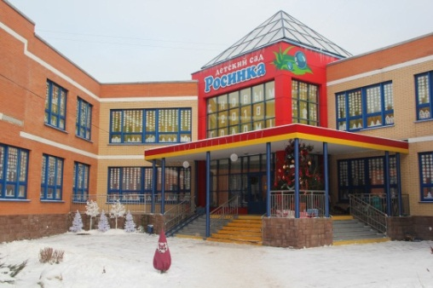

МУНИЦИПАЛЬНОЕ ДОШКОЛЬНОЕ ОБРАЗОВАТЕЛЬНОЕ УЧРЕЖДЕНИЕ
ДЕТСКИЙ САД КОМБИНИРОВАННОГО ВИДА № 12 «НЕПОСЕДЫ»
ТАЛДОМСКИЙ МУНИЦИПАЛЬНЫЙ РАЙОН

Заведующий: Стародубова Ирина Николаевна  Адрес: Московская область, г. Талдом, микрорайон Юбилейный, д.50  Тел/ факс: +7 (496) 204-10-17  E-mail: mouds-taldom@mail.ru  Сайт: https://taldom-neposedy12.edumsko.ru/ | 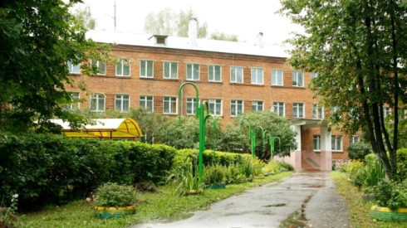

МУНИЦИПАЛЬНОЕ БЮДЖЕТНОЕ ДОШКОЛЬНОЕ ОБРАЗОВАТЕЛЬНОЕ УЧРЕЖДЕНИЕ ДЕТСКИЙ САД КОМБИНИРОВАННОГО ВИДА № 21 «ЗОЛУШКА»
ГОРОДСКОЙ ОКРУГ ХИМКИ

Заведующий: Герасименкова Ирина Владимировна  Адрес: Московская область, г. Химки, Куркинское шоссе, д. 28а  Тел./ факс: 8 (495) 571-33-95  E-mail: detsad.212011@yandex.ru  Сайт: https://ds21himki.edumsko.ru/ | 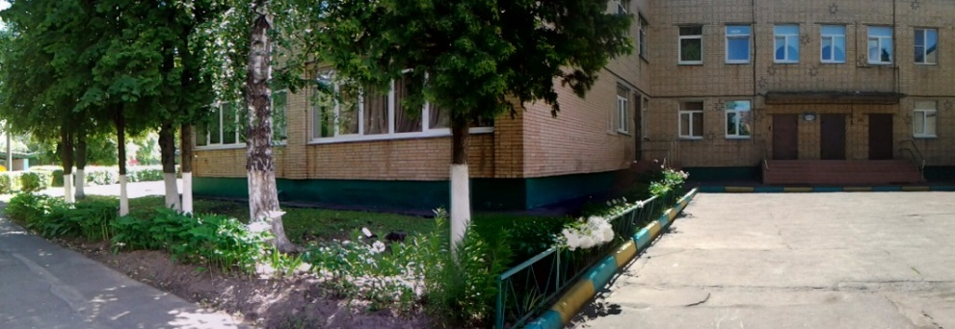

МУНИЦИПАЛЬНОЕ БЮДЖЕТНОЕ ДОШКОЛЬНОЕ ОБРАЗОВАТЕЛЬНОЕ УЧРЕЖДЕНИЕ
ДЕТСКИЙ САД № 12
ГОРОДСКОЙ ОКРУГ ЧЕХОВ

Заведующий: Вальчук Ольга Витальевна  Адрес: Московская область, г. Чехов, ул. Московская, 14а  Тел./ факс: 8(496) 726-08-01  E-mail: chehov-det12@mail.ru  Сайт: https://ds12.edumsko.ru/ | 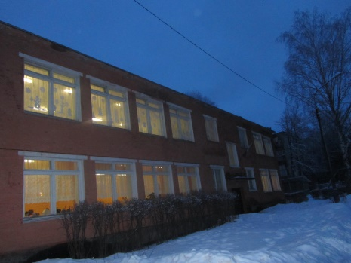

МУНИЦИПАЛЬНОЕ БЮДЖЕТНОЕ ДОШКОЛЬНОЕ ОБРАЗОВАТЕЛЬНОЕ УЧРЕЖДЕНИЕ «ДЕТСКИЙ САД № 21»
ГОРОДСКОЙ ОКРУГ ШАТУРА

Заведующий: Растрыгина Ольга Михайловна  Адрес: Московская область, г. Шатура, проспект Ильича, д. 17/11  Тел./факс: 8 (496) 452-17-73  E-mail: mbdou21shatura@mail.ru  Сайт: https://shat-dou21.edumsko.ru/ | 